Nuevo servicio de igus: cálculo online de la vida útil de componentes impresos en 3D en solo 30 segundos
igus, especialista en plásticos técnicos para movimiento, amplía su servicio de impresión 3D para piezas personalizadas resistentes al desgaste sin necesidad de lubricación

Conocer la durabilidad de un componente impreso en 3D generalmente facilita la elección del material adecuado. Por eso, igus ha incorporado una nueva funcionalidad a su gama de impresión 3D. Además de proporcionar cálculos de precios y análisis de viabilidad, el servicio de impresión 3D online ahora es capaz de estimar la durabilidad de componentes personalizados en cuestión de segundos. Los usuarios sólo tienen que cargar el archivo STEP o STL, realizar el cálculo de la vida útil con un simple clic, seleccionar el material adecuado y podrán solicitar la pieza, la cual se enviará en un plazo de tres días.

igus cuenta con 30 años de experiencia en el ámbito de los cojinetes, desarrollando plásticos de alto rendimiento y produciendo cojinetes mediante inyección. Sin embargo, cuando se requieren piezas resistentes al desgaste personalizadas que no estén disponibles en la gama estándar, la solución está en la impresión 3D. Tanto si se trata de una sola unidad como de cantidades reducidas, igus ofrece el servicio de imprimir las piezas a medida y entregarlas en un plazo de tan solo tres días. Para lograrlo, emplea diversos procesos de fabricación y una amplia variedad de materiales entre los que se incluye procesos de producción rápidos, como la combinación de filamentos, el sinterizado selectivo por láser y el uso de resina líquida.
El servicio de impresión 3D de igus es muy simple e intuitivo: los usuarios simplemente deben cargar el archivo STEP o STL de su producto en la página web, donde encontrarán diferentes métodos de producción, materiales adecuados y acabados ofrecidos por igus. Además, la herramienta proporciona detalles sobre costes, viabilidad y el tiempo estimado de entrega. «Ahora hemos incorporado el cálculo de la durabilidad al servicio de impresión 3D, ya que contar con información anticipada sobre la vida útil de un componente, además de datos sobre el coste, simplifica la selección del material adecuado», señala Tom Krause, responsable de la fabricación aditiva de igus. Pero, ¿cómo se realiza este cálculo? Krause explica: «El usuario sólo tiene que hacer clic en la superficie de deslizamiento de la pieza e introducir algunos parámetros de aplicación, e inmediatamente el servicio de impresión 3D realizará un cálculo de la vida útil estimada».

El laboratorio de igus, un espacio para 11.000 pruebas anuales en 450 bancos de ensayo
Los datos de todas las calculadoras de vida útil de igus se basan en series de pruebas exhaustivas realizadas en su laboratorio de 3.800 m² en Colonia, donde igus se dedica a la investigación y desarrollo de nuevos materiales plásticos y productos. Cada año se llevan a cabo un total de 11.000 pruebas de desgaste en 450 bancos de ensayo, las cuales han demostrado que las piezas impresas en 3D con plásticos iglidur para cojinetes no muestran desventajas en comparación con las piezas producidas mediante torneado o inyección con plásticos convencionales. De hecho, los componentes fabricados con iglidur presentan una durabilidad hasta 10 veces mayor e incluso, en algunos casos, hasta 50 veces superior en comparación con otros materiales empleados en la impresión 3D.
La gama iglidur pone a la disposición de usuarios en todos los sectores más de 50 materiales para inyección, junto con cuatro opciones para sinterización láser, diez tipos de tribofilamentos y la recién introducida resina iglidur i3000 para impresión 3D, ofreciendo así una amplia gama de soluciones adecuadas.

Encontrará el servicio de impresión de igus en el siguiente enlace: https://www.igus.es/info/servicio-impresion-3d

Imágenes:

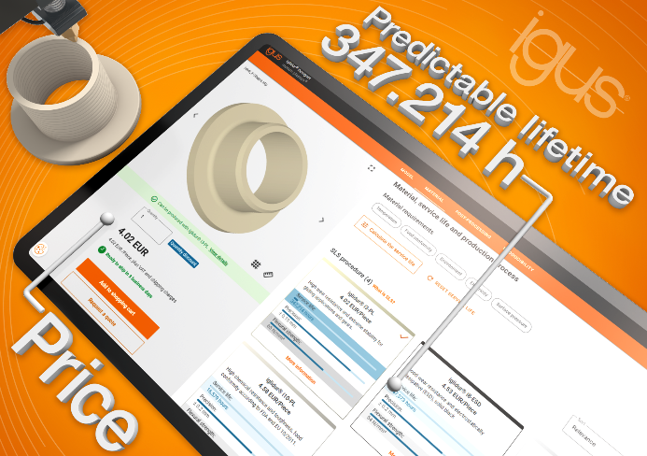
Imagen PM3923-1
El servicio de impresión 3D online de igus brinda a los usuarios la capacidad de calcular la vida útil de sus piezas impresas resistentes al desgaste. (Fuente: igus GmbH)

CONTACTO:

Genoveva de Ros Alexa Heinzelmann
Content Manager Head of International Marketing

igus® S.L.U. igus® GmbH
Crta./ Llobatona, 6 Spicher Str. 1a
Polígono Noi del Sucre 51147 Cologne
08840 Viladecans – Barcelona Tel. 02203 / 9649-7273
Tel. 935 148 175 aheinzelmann@igus.net
Fax 936 473 951 www.igus.eu/press
gderos@igus.net

Sobre igus®

igus® GmbH desarrolla y produce los motion plastics®, plásticos de alto rendimiento libres de lubricación que mejoran la tecnología y reducen los costes de las aplicaciones móviles. La empresa familiar con sede en Colonia lidera los mercados mundiales con sistemas energéticos con cadenas portacables, cables altamente flexibles, cojinetes y tecnología de tuercas y husillos de polímeros tribológicamente optimizados. igus® está presente en 31 países y cuenta con 4.600 empleados. En el año 2022, la compañía registró unas ventas que alcanzaron los 1.150 millones de euros. Dispone de una gama de 243.000 artículos disponibles en stock, y ofrece la posibilidad de calcular la vida útil de sus productos online. Asimismo, en su laboratorio de pruebas, el más grande del sector, lleva a cabo investigaciones constantes que generan innovaciones y mejoras continuas, aumentando así la fiabilidad para los usuarios. En los últimos años, la empresa también se ha expandido a través de start-ups internas, por ejemplo, para rodamientos de bolas, engranajes robóticos, impresión 3D, la plataforma RBTX para robótica low cost y los smart plastics para la Industria 4.0. Entre las inversiones medioambientales más importantes figuran el programa «Chainge», el cual se enfoca en el reciclaje de cadenas portacables usadas, y la participación en una empresa dedicada a la transformación de residuos plásticos de nuevo en petróleo.

Los términos "igus", “Apiro”, "chainflex", "CFRIP", "conprotect", "CTD","drygear", "drylin", "dry-tech", "dryspin", "easy chain", "e-chain", "e-chain-systems", "e-ketten", "e-kettensysteme", "e-skin", "e-spool”, "flizz", “ibow”, “igear”, "iglidur", "igubal", “kineKIT”, "manus", "motion plastics", “print2mold”, "pikchain", "plastics for longer life", "readychain", "readycable", “ReBeL”, "speedigus", "tribofilament“, "triflex", "robolink", “xirodur”, y "xiros" son marcas legalmente protegidas en la República Federal de Alemania y en otros países en el caso que proceda.

